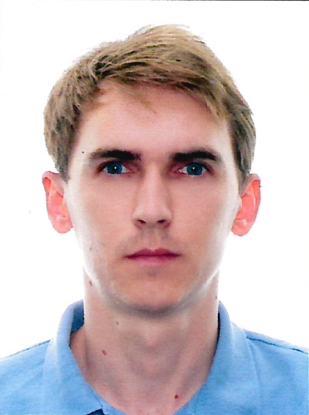 | Завьялов Иван Сергеевич  Дата рождения: 13.05.1997 г.  Должность: старший преподаватель кафедры « Строительные конструкции, основания и надежность сооружений», старший преподаватель кафедры «Строительная механика»  Ученая степень: кандидат технических наук  С отличием окончил Волгоградский государственный технический университет в 2020 году по специальности «Строительство уникальных зданий и сооружений».  В 2024 году окончил очную аспирантуру по направлению «Техника и технологии строительства» на кафедре строительной механики Волгоградского государственного технического университета.  Защита диссертации на соискание ученой степени кандидата технических наук: 2025г.  Присуждение ученой степени кандидата технических наук: 2025г.
Стаж преподавательской работы: | 2 года
Читаемые дисциплины: | «Металлические конструкции», «Основы научных исследований», «Строительная механика», «Теоретическая механика»
Контактная информация: | Волгоград, ул. Академическая 1, каб. Б-202 б, каб. А-255  тел. (8442) 96-98-17  e-mail: stroymech@vgasu.ru
Область научных исследований: | -Метод конечных элементов в форме классического смешанного метода  -Редукционные методы решения систем уравнений МКЭ
Повышение квалификации: | -Повышение квалификации «Технологии фронтенд разработки (с учетом стандарта Ворлдскиллс по компетенции «Веб-дизайн и разработка»)»  -Повышение квалификации «Публикации в рейтинговых Российских научных журналах»  -Повышение квалификации "Технологии информационного моделирования при расчетах строительных конструкций и грунтовых оснований проектируемых и реконструируемых зданий и сооружений»
Награды, почетные звания: | -
Публикации: | Имеет более 20 научных работ, свидетельства о гос. регистрации программ для ЭВМ, 2 учебных пособия
Основные публикации: | - Technique for Solving Finite Element Systems of High-Order Linear Algebraic Equations Describing the Stress–Strain State of One-Dimensional and Two-Dimensional Structures / А.В. Игнатьев, И.С. Завьялов // Proceedings of the 7th International Conference on Construction, Architecture and Technosphere Safety ICCATS 2023 (10-16 September 2023, Sochi, Russia) / eds.: A. A. Radionov [et al.] ; Moscow Polytechnic University [et al.]. – Springer Cham, 2024. - P. 232-243. - DOI : https://doi.org/10.1007/978-3-031-47810-9_22. - (Book ser.: Lecture Notes in Civil Engineering (LNCE, vol. 400).  - Алгоритм редуцирования систем уравнений МКЭ высоких порядков с использованием полиномиальной интерполяции основных смешанных неизвестных / А.В. Игнатьев, И.С. Завьялов, М.И. Бочков // Известия высших учебных заведений. Строительство. - 2024. - № 7 (787). - C. 5-18. – DOI 10.32683/0536-1052-2024-787-7-5-18.  - Расчет изгибаемых пластин, имеющих отверстия, с использованием полиномиальной интерполяции основных смешанных неизвестных / А.В. Игнатьев, И.С. Завьялов, М.И. Бочков // Строительная механика и расчет сооружений. - 2024. - N 4. - C. 11-19. - DOI: 10.37538/0039-2383.2024.3.31.35.  - The Efficiency of Application of Triangular Bending Finite Elements for Plate Calculation Using the Classical Mixed-Type Approach to the Finite-Element Method / А.В. Игнатьев, В.А. Игнатьев, И.С. Завьялов // Proceedings of the International Conference on Networked Control Systems for Connected and Automated Vehicles / eds. A. Guda ; Rostov State Transport University, Rostov-on-Don, Russia. - 2022. - P. 963-971. - URL: https://doi.org/10.1007/978-3-031-11058-0_98. - (Book series: Lecture Notes in Networks and Systems (LNNS) ; vol. 509).  - Сравнительный анализ точности результатов расчета тонкой изгибаемой пластинки с использованием МКЭ в перемещениях и форме классического смешанного метод / А.В. Игнатьев, И.С. Завьялов // Известия высших учебных заведений. Строительство. - 2022. - № 11. - C. 5–14.  - Сравнительный анализ точности результатов расчета тонкой изгибаемой пластинки с использованием различных форм МКЭ / И.С. Завьялов // Строительная механика и расчет сооружений. - 2022. - № 6. - C. 8-17.

